Information-documentation/EMI
Les réseaux sociaux :
des moyens de communication incontournables

Créés en 1997, et surtout connus depuis 2004 avec la création de Facebook, les réseaux sociaux numériques sont aujourd’hui des moyens de communication très importants.


Il existe aujourd’hui plus d’une centaine de réseaux sociaux.

Donnons quelques exemples de réseaux sociaux célèbres :

- pour partager des vidéos : ____________________________

- pour partager surtout des photographies :________________

- pour partager tout type de contenus :____________________________________________


Quels sont selon toi, les avantages des réseaux sociaux ?
Qu’apportent-ils de plus que le courrier, que le téléphone ?

1. ___________________________________________________

2. ___________________________________________________

3. ___________________________________________________

4. ___________________________________________________

Alors qu’un livre traite d’un sujet précis ou qu’il est adapté à ton âge, tout peut être mélangé sur les réseaux sociaux. Plein de types d’information différents se suivent. Il est important de repérer le type d’information, à chaque fois, pour mieux comprendre l’intérêt de ce qui est publié.

Voici quelques messages postés sur Twitter.

Est-ce que l'information donnée est
- d'actualité ? - historique ?
- personnelle ? - culturelle ?
- publicitaire ?
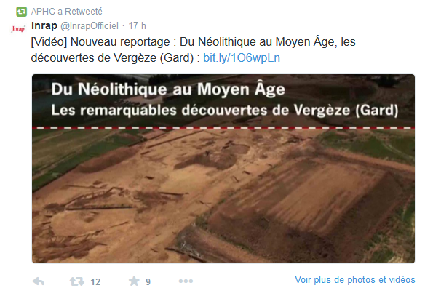

1) __________________________

2) __________________________



4) __________________________

3) __________________________



5) __________________________

Les réseaux sociaux sont utilisés par les enfants, par les parents. Leur utilisation suppose de réfléchir à ce qu’on peut y voir, aux différents types d’information, mais aussi à ce qu’on peut écrire ou non, à ce qu’on peut partager ou non.

Imagine, quels conseils pourrait-on donner à un jeune qui n'utilise pas encore les réseaux sociaux
mais qui va bientôt les utiliser, par exemple afin qu’il ne rencontre pas de problèmes ?

1.____________________________________________________________________________________

2.____________________________________________________________________________________

3.____________________________________________________________________________________

4.____________________________________________________________________________________


Quelques définitions pour terminer :

Les réseaux sociaux numériques sont _____________________________________________________________

_____________________________________________________________________________________________

Un type d’information, c’est ______________________________________________________________________

_____________________________________________________________________________________________

